Oogst en verkoop klaar maken

Plan een afspraak met je praktijkopleider en beantwoord de volgende vragen:

Oogsttijd:

- Welke producten worden er geoogst op jouw leerbedrijf?
- Waaraan kun je zien dat het product klaar is om te oogsten?
- Welke problemen krijg je als je het product te vroeg oogst?
- Welke problemen krijg als je het product te laat oogst?
- Noem de kwaliteitseisen die voor het product gelden.
- Hoe wordt op jou leerbedrijf in de gaten gehouden dat er op de juiste manier geoogst wordt?
- Het is belangrijk om goed te plannen zodat het product steeds op tijd wordt geoogst. Vertel hoe op jouw leerbedrijf de oogstplanning eruit ziet.

Oogst en apparatuur:

- Beschrijf de handelingen die je verricht tijdens het oogsten en beschrijf welke risico’s er zijn voor het product. Doe dat in onderstaande tabel.

Handeling | Risico voor product

- Welke apparatuur wordt er tijdens het oogsten op jouw leerbedrijf gebruikt? Wat voor regelmatig onderhoud moet er aan deze apparatuur worden gedaan?

Oogstapparatuur | Onderhoud

Sorteren:

- Welke sorteringen zijn er van het product?
- Wie of wat heeft deze sorteringen vastgesteld?
- Omschrijf elke sortering.
- Welke afwijkingen zie je vaak?
- Waarin wordt het product verpakt?
- Waarom is er voor deze verpakking gekozen?
- 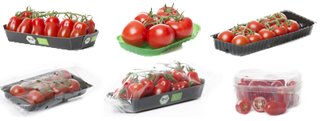Zijn er aanpassingen aan de verpakking om het product langer te kunnen bewaren?

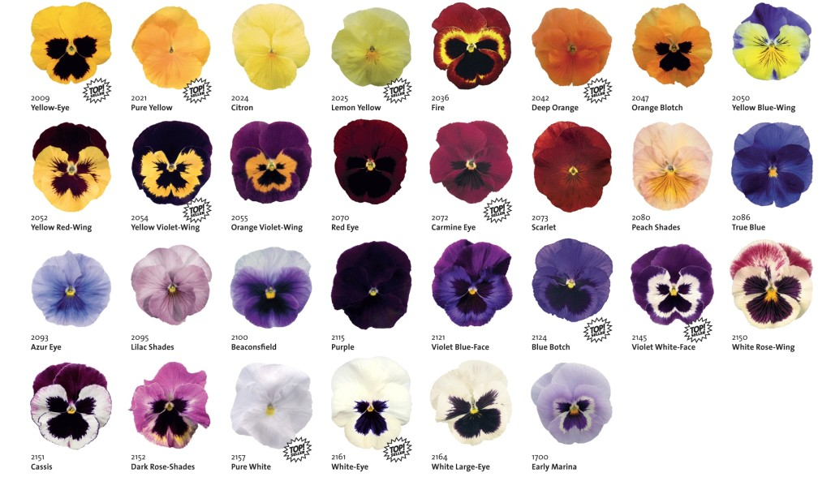

Oogsthandelingen uitvoeren

Oefensituatie
Oogsten en oogstverwerking

Beschrijving van de activiteit
Het oogsttijdstip is aangebroken op het bedrijf. Bij de meeste bedrijven is dit een drukke periode. Voordat je kunt gaan oogsten heeft je begeleider veel moeten regelen, zoals fust, oogstmaterialen, de oogstmachine en natuurlijk het personeel.
Jij krijgt de opdracht om mee te gaan oogsten.
Maak een beeldverslag van de handelingen die je hebt uitgevoerd. We verwachten een serie foto’s of films met daarop de oogsthandelingen. Maak ook een soort draaiboek voor de oogst op het leerbedrijf.

Tips voor de uitvoering
Vraag aan je begeleider een aantal keren of je de handeling goed uitvoert. Je begeleider heeft vaak tips waardoor je sneller of gemakkelijker werkt.
Begin op tijd met de foto’s; de tekst kun je later toevoegen.

Mogelijke bewijslast

- Maak een draaiboek voor de oogst. Daarin vermeld je hoe de oogst moet worden voorbereid. Hoe wordt het fust geregeld. Verpakkingsmateriaal. Hoeveel mensen zijn er nodig etc.
- Een beeldverslag: je beschrijft de handelingen. Het gaat er om wat je aan het doen bent. Beschrijf wat goed ging en wat ging minder goed of juist helemaal verkeerd ging. Dit kun je doen door een Power Point presentatie.

Bronnen
Op het bedrijf aanwezige veilingvoorschriften van het product dat je oogst.

Bijbehorende competenties:
  - Vakdeskundigheid toepassen
  - Materialen en middelen inzetten
  - Kwaliteit leveren
  - Instructies en procedures opvolgen

- Welk product heb je geoogst?

- Worden er nog speciale handelingen gedaan of maatregelen getroffen om het product te kunnen oogsten. Te denken valt aan het aanpassen van klimaat, watergift en de laatste spuitbeurt.

- Hoe noemen jullie oogsten op het bedrijf? Rapen, rooien, plukken, snijden, steken of anders?

- Aan welke kwaliteitseisen moet het product voldoen?

- Op welk eisen worden producten gesorteerd. Kies uit de onderstaande woorden: (meerdere antwoorden mogelijk)
  - Kwantiteit;
  - Kwaliteit;
  - Gewicht;
  - Grootte;
  - Hoogte;
  - Soort;
  - Kleur;

Mis je dingen? Voeg dan zelf nog toe.

- Waar hangt het oogsttijdstip vanaf.

- Zou je machines inzetten en zo ja, welke?

- Beschrijf alle handelingen van de oogst. Van begin tot eind.

- Welk fust wordt gebruikt?

- Bestaan er keurmerken voor dit product? Zo ja, welke?

- Zoek op wat de functie van NAKtuinbouw is.

